斯托默粘度计
产品说明：
腾瑞智科生产的斯托默粘度计是符合GB/T 9269和ASTM D 562 标准设计，适用于测量牛顿液体和大多数非牛顿液体。
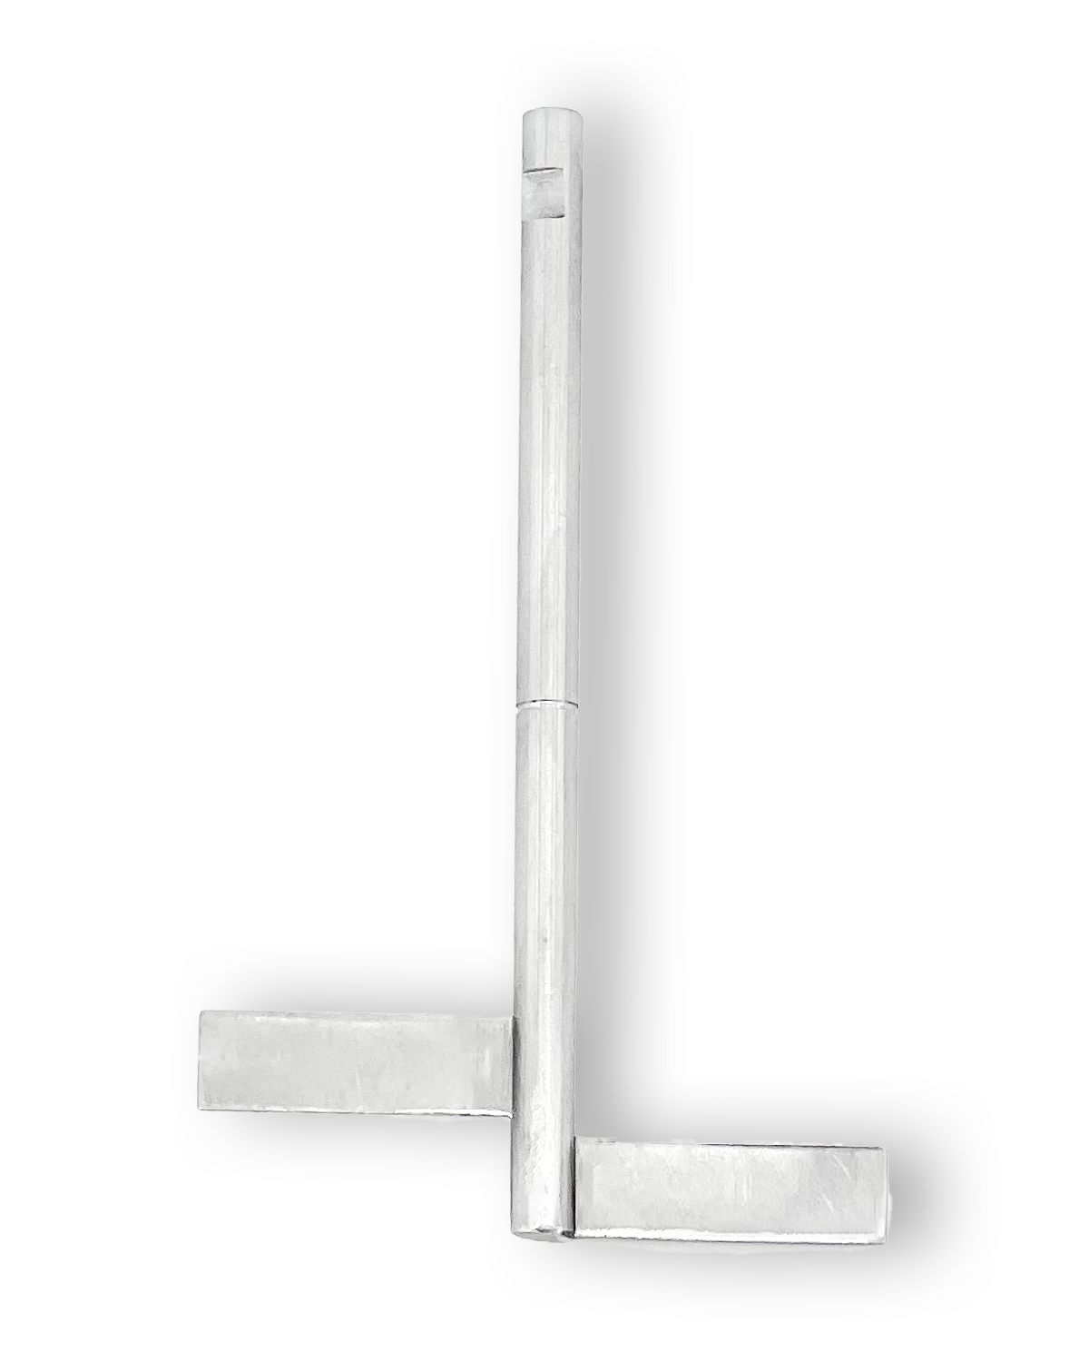
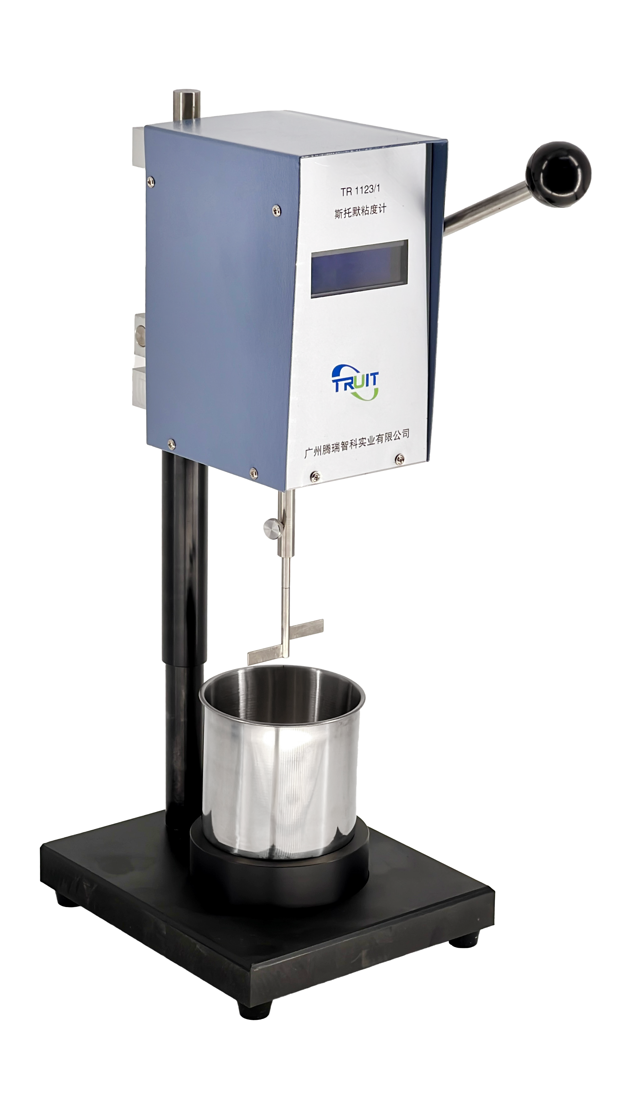
转子
产品特点：
·液晶显示、操作方便
·KU、cP、g同时显示单位
·内置过载保护程序
·超量自动停机
·可锁定测试结果
产品参数：
·测量范围：40.2-141.0 KU
32-1099 g
27-5250 cP
·显示精度：0.1 KU, 1 g, 5 cP
·转子速度：200r/min±1
·准确度 ：±1.5%（满量程）
·重复性 ：±1.0%（满量程）
·输入电压：220V AC 50Hz
·外形尺寸（LxWxH）：180mmx210mmx470mm
·重 量 ：10kg

订购信息：TR 1123/1--斯托默粘度计

